附件1：

中国科学院人力资源开发联合会年会报名回执

参会单位（盖章）：
通讯地址：

姓名 | 职务 | 性别 | 办公电话 | 手机号 | 电子邮箱 | 是否住宿 | 是否统  一乘车
发票抬头：

经办人及联系方式：

注：请将回执传真至62572691或发送邮件到zonghe@casjob.com。

附件2：
北京太申祥和山庄交通路线图
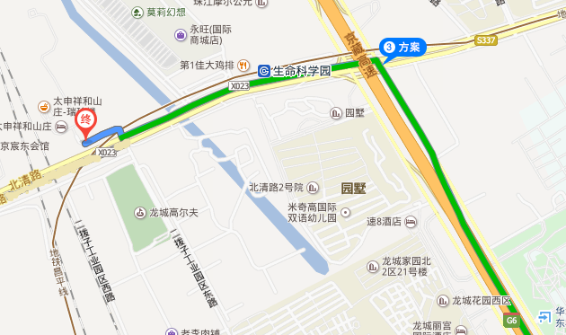
交通路线：沿“G6 京藏高速”行驶至“北安河”出口出高速，第一个红绿灯路口左转，进入“北清路”行驶一公里后右转再左转，沿指示牌行驶150米后抵达“北京太申祥和山庄”。

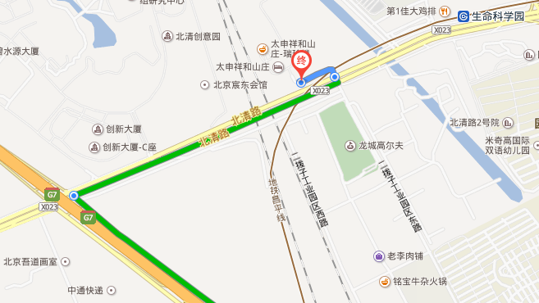
交通路线：沿“G7京新高速”行驶至“航天城、生命科学园”出口出高速，第一个红路灯路口右转，进入“北清路”行驶一公里后左转再左转，沿指示牌行驶150米后抵达“北京太申祥和山庄”。

